一 git 下载代码

1 进入文件夹，右键点击Git Bush

2 git clone https://github.com/greatfire/wiki.git

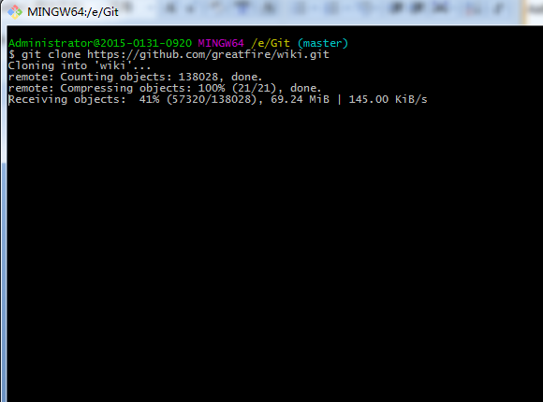

3 下载完毕

二 git提交

1 git status查看当前的文件状态，已经有变化文件是需要上传到远端仓库的。

2 git add \* (或者文件名)

使用git add命令添加需要上传的文件到缓存中，而不是上传过去，先要部署到缓存趋于，可以用\*代表所有文件或者指定文件。

3 git commit -m "备注信息"

然后进行备注信息，提交这批文件的备注，这样可以查到修改节点。

4 git push origin master

进行推送文件到仓库，因为我们没有使用公钥绑定，所以每次提交时候需要输入CODING的用户名和密码，这样也好，确保安全。

everything up-to-date ---------------- git commit -m "edit"

